Информация
по профилактике ВИЧ-инфекции
и вопросам противодействия распространения ВИЧ-инфекции среди населения в муниципальном образовании город Краснодар

Отдел по вопросам в сфере охраны здоровья граждан администрации муниципального образования город Краснодар

2023

Свой статус должен знать каждый. Как преодолеть страх обследования на ВИЧ?
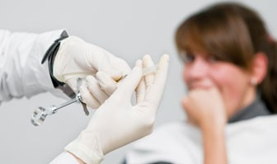
Обследование на ВИЧ - это всегда стресс. Даже если вы почти уверены, что ВИЧ у вас нет, всё равно в подсознании могут возникнуть опасения. Если обследование на ВИЧ предстоит после опасной ситуации, решиться на него бывает многократно сложнее.

Лечение ВИЧ

Раннее определение ВИЧ-инфекции увеличит шансы на успешное лечение. А это, в свою очередь, поможет сохранить здоровье и хорошее самочувствие.

Здоровье ребёнка

Беременным женщинам нужно обязательно обследоваться на ВИЧ. Своевременное выявление инфекции позволит рано начать лечение, что позволит снизить риск инфицирования ребёнка в десятки раз!

Забота о близких

Если у вас есть близкие люди, откажитесь от собственного эгоизма и подумайте о них – если вы не проверитесь на ВИЧ, вы можете поставить их под угрозу заражения ВИЧ-инфекцией! А ведь они ни в чём не виноваты, почему они должны рисковать?

Без теста всё равно не узнать

А может быть, всё не так уж и плохо, и вы вовсе не больны – заразиться ВИЧ не слишком-то просто, и не всегда это происходит даже в очень опасных ситуациях. В конце концов, без теста всё равно невозможно узнать, есть у вас ВИЧ или нет. Что бы вы ни чувствовали, какие бы симптомы болезни у себя ни находили, о чём бы ни читали
– всё это только ваши догадки. Специфических для ВИЧ симптомов не существует!

Анонимность и конфиденциальность гарантированы!

Право на ВИЧ-диагностику

Согласно Федеральному закону от 30 марта 1995 г. №38-Ф3 "О предупреждении распространения в Российской Федерации заболевания, вызываемого вирусом иммунодефицита человека (ВИЧ-инфекции)", все граждане Российской Федерации имеют право обследоваться на ВИЧ-инфекцию.

Тестирование проводится добровольно

Обследование на ВИЧ носит добровольный характер. Исключение касается некоторых контингентов, для которых предусмотрено обязательное тестирование на ВИЧ. Диагностика проводится после получения добровольного информированного согласия. Перед получением согласия медицинский работник должен доступно разъяснить пациенту суть обследования, возможные риски, право отказа, и ответить на все интересующие вопросы, касающиеся обследования.

Плата за обследование

В государственной системе здравоохранения обследование на ВИЧ проводится бесплатно. То же самое касается и анонимного обследования. Для иностранных граждан обследование платное.

Можно анонимно

При желании обследуемого ВИЧ-тестирование может проводиться анонимно. В этом случае нужно обратиться в специальные кабинеты анонимного обследования и заранее предупредить медицинский персонал. Вместо вашей фамилии за вашим анализом крови будет закреплён соответствующий номер, по которому вы потом сможете узнать результат. Даже при положительном результате требовать ваши документы не имеют права.

Результаты конфиденциальны

Результаты обследования на ВИЧ, ВИЧ-статус – строго конфиденциальная информация, распространять её могут только при условии личного согласия пациента, даже его родственникам. Исключение из этого правила – запрос правоохранительных органов в отношении диагноза того или иного пациента. Результаты сообщаются пациенту лично.

Консультация после получения результатов
У пациента есть право после получения результатов получить полную консультацию у специалиста. Можно выяснить все интересующие вопросы относительно ВИЧ-инфекции, путей передачи, лечения и т.д.

Использована информация из O-spide.ru – Официальный Интернет-портал Минздравсоцразвития России о профилактике ВИЧ/СПИДа.

Отдел по вопросам в сфере охраны здоровья граждан администрации муниципального образования город Краснодар

2023

Мифы о передаче ВИЧ. Чего не стоит бояться?

Заражение ВИЧ-инфекцией: правда и распространённые заблуждения.

Вокруг ВИЧ-инфекции существует множество мифов – кто-то считает заболевание окончательным приговором, кто-то боится находиться рядом с ВИЧ-позитивным человеком, ошибочно считая, что ВИЧ- инфекция передаётся по воздуху. Информацию чаще всего черпают в «компаниях по интересам» и на сайтах сомнительного содержания, а не из официальных источников. В результате страдают все – и здоровые люди, потому что боятся, и ВИЧ-позитивные – потому что их избегают или игнорируют.

Миф первый:

ВИЧ-позитивный человек сильно отличается внешним видом.

ВИЧ-положительные люди ничем не отличаются от обычных людей, так как долгое время болезнь вообще не проявляет себя, кроме того – у ВИЧ нет специфических клинических признаков. Узнать ВИЧ-статус человека можно только при соответствующем обследовании.

Миф второй:

ВИЧ-инфекцией можно заразиться в быту.

На самом деле, ВИЧ не передаётся воздушно-капельным путём – то есть при кашле и чихании, а также через рукопожатия и объятия с ВИЧ-позитивным человеком – неповреждённая кожа служит надёжным барьером для вируса. Кроме того, вирус очень быстро разрушается во внешней среде. Поэтому ВИЧ не передаётся через полотенце, одежду, постельное бельё, посуду.

Миф третий:

ВИЧ может передаться со слюной, потом и слезами.

Вирус действительно может находиться в этих биологических жидкостях, однако количество его в них невелико – поэтому риск заражения в обычных условиях отсутствует. Например, чтобы доза вируса в слюне стала достаточной для инфицирования, необходимо три литра слюны, если слюна будет с примесью крови –

то десять миллилитров. Если говорить про пот, то для заражения нужна целая ванна пота, в случае слёз –
целый бассейн.

Миф четвертый:

ВИЧ можно заразиться в бассейне, сауне или через ванну.

Как мы уже говорили ранее, ВИЧ очень нестоек во внешней среде и быстро разрушается, потому такими способами заразиться ВИЧ также невозможно.

Миф пятый:

Дети, инфицированные ВИЧ, могут заразить здорового ребёнка при совместных играх, например, при укусе. Поэтому такие дети должны посещать специальные детские сады или школы, отдельно от здоровых детей.

Дети не так часто кусают друг друга. Кроме того, для заражения ВИЧ нужно достаточно много слюны – наверное, поэтому за всю историю эпидемии такого случая заражения зафиксировано не было. Во всём мире дети, инфицированные ВИЧ, посещают обычные школы и детские сады и не должны быть изолированы от здоровых детей.

Миф шестой:

Комары передают ВИЧ при укусах.

Если бы этот миф был правдой, то, наверное, уже всё население земного шара было бы инфицировано ВИЧ. Тогда как ВИЧ не может жить и размножаться в теле комара, кроме того – на хоботке комара умещается слишком мало вируса, такого количества явно недостаточно для заражения.

Миф седьмой:

Беременная женщина, инфицированная ВИЧ, обязательно заразит своего ребёнка.

Действительно, такой путь передачи ВИЧ существует. Однако при современном развитии медицины правильное лечение беременной женщины снижает риск передачи ВИЧ ребёнку до 2-3%.

Миф восьмой:

Презерватив гарантировано защищает от передачи ВИЧ.

Презерватив может снизить риск инфицирования ВИЧ только на 95% при правильном хранении и использовании. Особенно важно при хранении соблюдать температурный режим, не применять использованные презервативы или презервативы с поврежденной упаковкой. В медицинской практике известны единичные случаи заражения ВИЧ в паре, где один из партнёров был инфицирован ВИЧ и в ходе половых контактов регулярно использовался презерватив. Даже правильное использование и хранение презерватива не даёт стопроцентной гарантии защиты от ВИЧ, но в данный период презерватив – самое надежное средство защиты от передачи ВИЧ при половом контакте.

Использована ИНФОРМАЦИЯ из O-spide.ru – Официальный Интернет-портал Минздравсоцразвития России о профилактике ВИЧ/СПИДа.

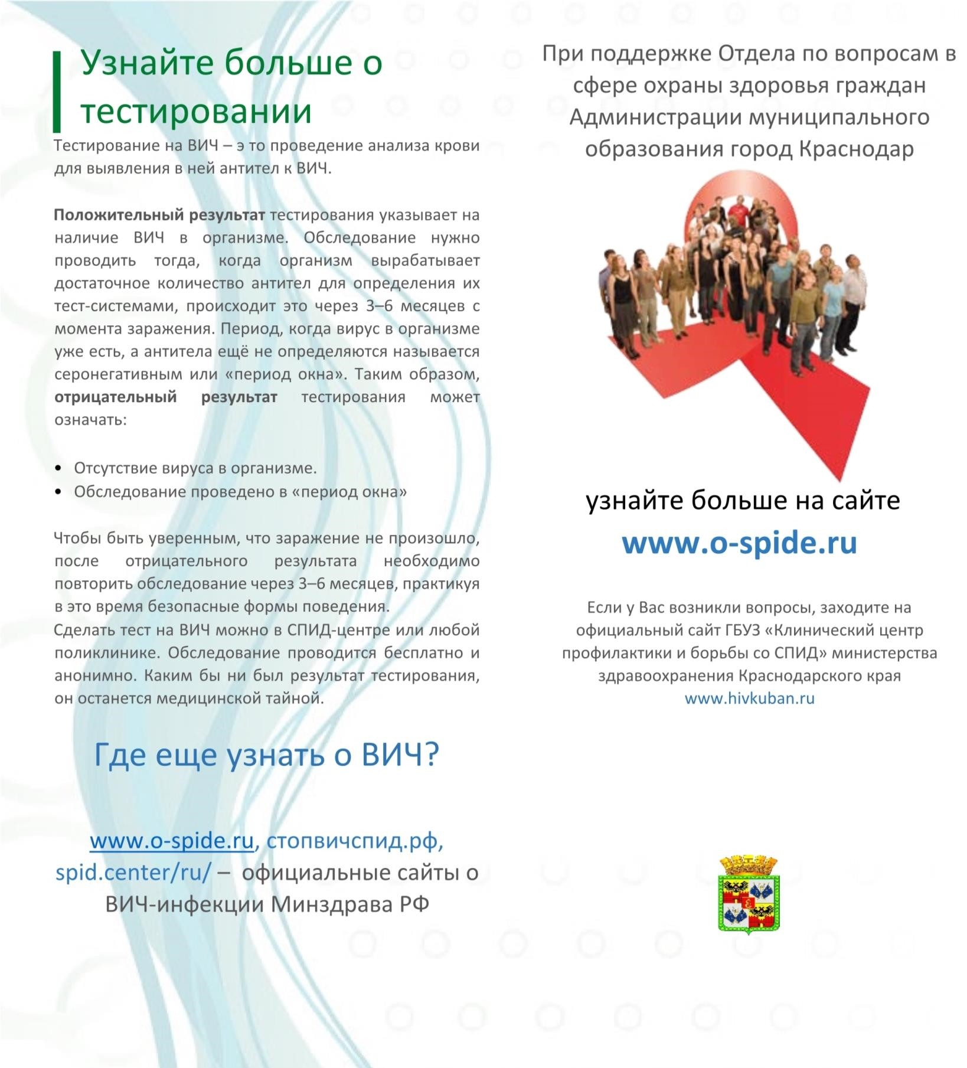Узнайте больше о тестировании
Тестирование на ВИЧ – э то проведение анализа крови для выявления в ней антител к ВИЧ.

Положительный результат тестирования указывает на наличие ВИЧ в организме. Обследование нужно проводить тогда, когда организм вырабатывает достаточное количество антител для определения их тест-системами, происходит это через 3–6 месяцев с момента заражения. Период, когда вирус в организме уже есть, а антитела ещё не определяются называется серонегативным или «период окна». Таким образом, отрицательный результат тестирования может означать:

- Отсутствие вируса в организме.
- Обследование проведено в «период окна»

Чтобы быть уверенным, что заражение не произошло, после отрицательного результата необходимо повторить обследование через 3–6 месяцев, практикуя в это время безопасные формы поведения.
Сделать тест на ВИЧ можно в СПИД-центре или любой поликлинике. Обследование проводится бесплатно и анонимно. Каким бы ни был результат тестирования, он останется медицинской тайной.

Где еще узнать о ВИЧ?

www.o-spide.ru, cтопвичспид.рф, spid.center/ru/ – официальные сайты о ВИЧ-инфекции Минздрава РФ
При поддержке Отдела по вопросам в сфере охраны здоровья граждан Администрации муниципального образования город Краснодар

узнайте больше на сайте
www.o-spide.ru

Если у Вас возникли вопросы, заходите на официальный сайт ГБУЗ «Клинический центр профилактики и борьбы со СПИД» министерства здравоохранения Краснодарского края www.hivkuban.ru
город Краснодар

Вам кажется, что знаете о себе всё?

Узнайте о себе больше

Памятка для населения

Вам кажется, что знаете о себе всё? Узнайте о себе больше !
инъекционных наркотиков, то:

• Пользовались общей посудой для приготовления наркотиков
или промывания шприца?

После заражения ВИЧ (вирус иммунодефицита человека) можно ещё несколько лет чувствовать себя совершенно здоровым, а по внешнему виду не определить есть в организме вирус или нет. Для этого проводится специальное лабораторное исследование – тестирование на ВИЧ.
Обследоваться нужно тогда, когда у вас был риск заражения ВИЧ.

!!!Проверьте себя!!!

Узнайте свой риск

Был ли в Вашей практике незащищенный (без презерватива) сексуальный контакт с:
- ВИЧ-инфицированным партнером
- Человеком, ВИЧ-статус которого неизвестен
- Человеком, у которого несколько сексуальных партнеров
- Человеком, употребляющим наркотики внутривенно
- Мужчиной, практикующим секс с мужчиной

Был ли в вашей жизни случай:

- Использовали чужие шприцы и иглы для инъекций?
- Нанесения татуировок или пирсинга инструментами, о стерильности которых Вы не знали?
- Переливания крови и трансплантации органов?
- Заражения инфекциями, передающимися половым путем?

Если Вы ответили «Да» хотя бы на один вопрос, то Вы подвергали себя риску заражения, поэтому стоит подумать об обследовании на ВИЧ.

Единая АНОНИМНАЯ «горячая линия»
8(861)255-80-90

Использована ИНФОРМАЦИЯ из O-spide.ru – Официальный Интернет-портал Минздравсоцразвития России о профилактике ВИЧ/СПИДа.

зачем знать свой статус ?

С учетом того, что все мы живём в период эпидемии ВИЧ-инфекции, желательно знать свой ВИЧ-статус. У кого-то всё-таки возникает вопрос: зачем? Вот никоторые преимущества тестирования:
Если рЕзультат ОтрицатЕльный:
- Возможность сделать свою жизнь и жизнь близких Вам людей более безопасной;
- Избавиться от лишней тревоги, связанной с эпидемией ВИЧ;
- Принимать необходимые для безопасной жизни решения.

Если рЕзультат ПоложитЕльный:
- Возможность позаботиться о своем здоровье •
Своевременно начать необходимое лечение.
- Позаботиться о предотвращении передачи ВИЧ-инфекции близким и любимым людям.

